[53]

Prêmio Mario Covas 2006

Identificação
Título: SEGURANÇA E A SOCIEDADE CIVIL
Nome da instituição envolvida: Secretaria Segurança Pública – SP
Instituto São Paulo Contra Violência
Nome do responsável pela inscrição e dos integrantes da equipe:
WAGNER GALDINO FANCIO DA SILVA; JOÃO FRANCISCO CRUSCA;
MARCOS AKILA JO.
Categoria: Atendimento ao Cidadão.

Problema enfrentado ou oportunidade percebida e solução adotada
A realização do projeto “Disque Denúncia” foi através da Lei 10.461, promulgada pelo, então Governador, Sr. Mario Covas na data de 20/12/1999. Devido à onda crescente de violência no Brasil e da experiência, bem sucedida em outros países, como Estados Unidos da América, Canadá, Reino Unido, México, etc, da aplicação desse método para aplacar a violência e a funcionabilidade do mesmo foi criado o “Disque Denúncia”.
O objetivo do mesmo é que o povo, contribua com a polícia de maneira eficaz, através de denúncias anônimas pelo telefone sobre delitos ocorridos na comunidade, sendo totalmente garantido o anonimato do denunciante, o que evita embaraço e até revelias da parte denunciada em praticar o delito. O denunciante após fazer sua denúncia recebe uma SENHA, o qual após 30 dias poderão acompanhar o resultado da mesma.
Desde de janeiro de 2006 até agosto 2006, foram atendidas 491.445 (quatrocentos e noventa e uma mil, quatrocentos e quarenta e cinco) ligações que culminaram com 75.085 (setenta e cinco mil, oitenta e cinco) denúncias.

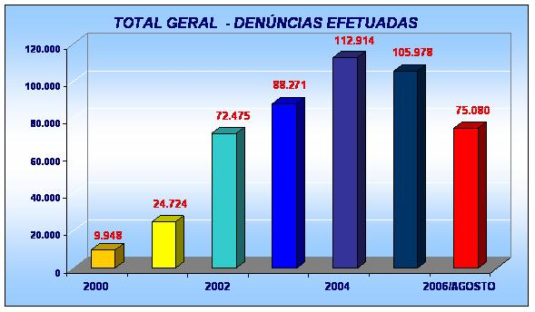

A própria sociedade sentiu-se confiante em “informar” ao “Disque Denúncia” as pessoas nocivas à sociedade, pois, perceberam a funcionabilidade do mesmo, que ao receber a delação, trata de cruzar informações, pesquisas, investigar e dar cabal cumprimento à mesma através das Policias Civil e Militar, cada qual, no seu âmbito de ação, dependendo do tipo da denúncia. A pessoa que fez a denúncia, além de sentir-se mais segura, com a exclusão do “denunciado”, passa a acreditar mais na ação da polícia, contribuindo positivamente para o sucesso dessa iniciativa, pois sempre que perceber algo que não esta correto na comunidade, recorrerá ao mesmo, para atender suas expectativas e ninguém melhor que o denunciante para explicar com detalhes o delito que esta ocorrendo. O primeiro desafio foi à implementação do serviço, hoje dispomos de uma central telefônica, que atende ininterruptamente 24 horas por dia, sete dias por semana, através do telefone 181, cerca de 2.000 (duas mil) ligações diárias.
O segundo desafio foi convencer a sociedade de que o serviço de inteligência do “Disque Denúncia” que dispomos realmente funciona prova disto, são os mais de 22.833 (vinte e dois mil, oitocentos e trinta e três) casos resolvidos.
O grande desafio é aumentar, melhorar e sustentar nosso sistema de operação, vez que contamos com a parceria da Secretaria da Segurança Pública e o Instituto São Paulo Contra Violência.
O “Disque Denúncia” é hoje o maior instrumento de inteligência policial do mundo, pois possui um variado e completo banco de dados, o que permite ter um retrato, tanto da ação dos bandidos, como ação da polícia, bairro a bairro, crime por crime e através de geogerenciamento permite montar as ações policiais. O geogerenciamento na Central de inteligência do “Disque Denúncia”, colabora com as Unidades Policiais, para demonstrar os locais de maiores incidências criminais, o qual poderão incrementar e ajudar as ações e operações policiais, e com isso poderão atuar nos locais com mais eficiência.

Caráter inovador
“Disque Denúncia” em São Paulo é um serviço 24 horas, sete dias por semana, operando em 4 turnos ininterruptamente. Estruturado atualmente com 12 pontos de atendimento com projeto para ampliação, hoje sendo utilizado o número 181 da telefônica, por ter sido designado pelo Ministério da Justiça, que elevou o serviço em questão à categoria de organização de serviço de interesse público (OSIP), aumentando assim a importância e visibilidade do trabalho.

Muito embora, a nossa Constituição Federal vede o anonimato (art. 5º, IV), parte considerável dos operadores do Direito tem admitido a prática, sob a justificativa de que esta, apenas dá ensejo a uma investigação preliminar e qualquer indiciamento ou acusação posterior será devidamente formalizada e arrimada em provas carreadas na investigação. Naturalmente, que existem questionamentos acerca do anonimato, mas, predomina a sua admissão sob o argumento de ser “um mal necessário” para combater o avanço da criminalidade.

Cabe salientar ainda, que o “Disque Denúncia” tem como fato inédito e inovador, o trabalho em conjunto entre o Estado e a sociedade civil.

O disque Denúncia recebeu da UNESCO em 2005, um prêmio pela contribuição de combate ao crime. Fonte UNESCO.2005 . MAPA DA VIOLÊNCIA DE SÃO PAULO.

Custo
O investimento e os recursos para implantação e manutenção da equipe a ser contratada para operar o call center do “Disque Denúncia” em São Paulo são de doações, contribuições de parceiros e patrocinadores do Instituto São Paulo Contra Violência, que mantém os computadores da central e os 40 (quarenta) atendentes de telefonia que captam as informações e denúncias.
A Secretaria da Segurança Pública mantém da Central de análise e inteligência, 20 (vinte) policiais civis e 20 (vinte) policiais militares.

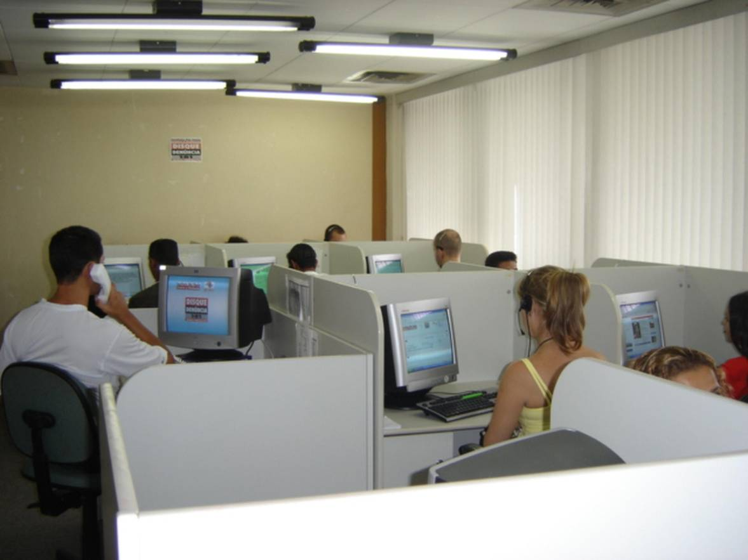

Na central de atendimento trabalham 40 atendentes, que se revezam em turnos, para que o serviço nunca seja interrompido.

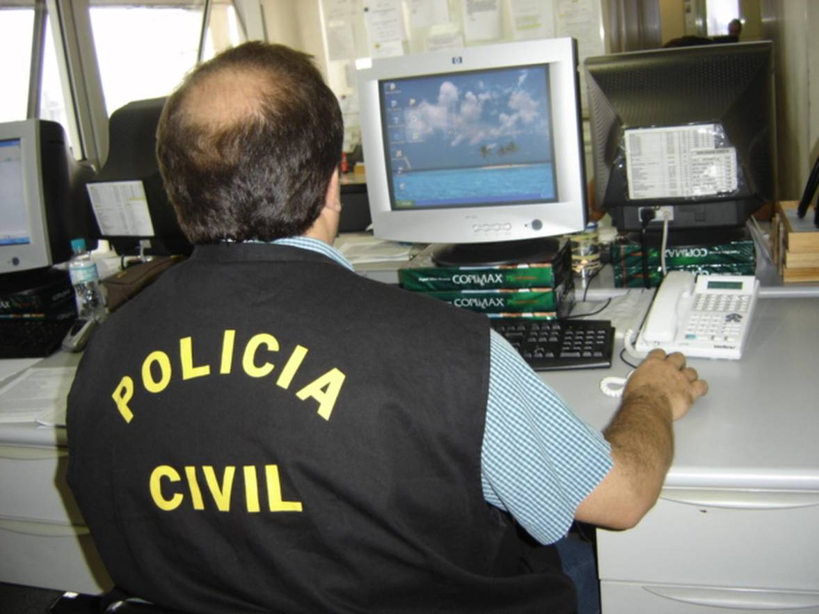
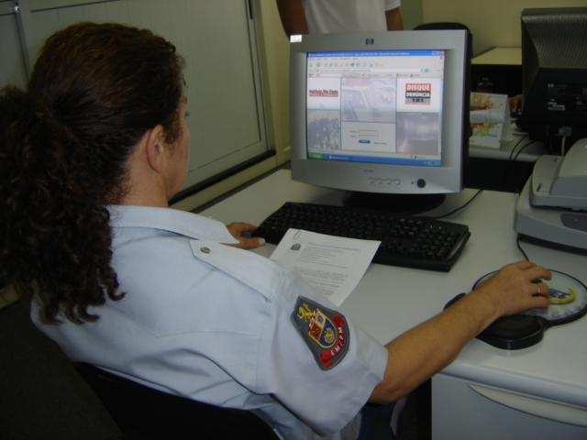
No mesmo ambiente trabalham policiais civis e militares em perfeita harmonia, trocando experiências, para que a denúncia recebida através da Central de inteligência e análise seja, robustecida de informações e devidamente encaminhada para unidade policial ou outros órgãos, para as devidas providências.

Efetividade de resultados
Nos seus 5 (cinco) anos de existência, vêm captando a cada novo êxito, confiança e a colaboração da população, que vem confirmando o conceito de que, através do “Disque Denúncia”, pode efetivamente aliar-se às Policias na prevenção e repreensão do crime, sem arriscar-se e, ainda, podendo participar como verdadeiro fiscal das ações solicitadas, uma vez que, incógnito, poderá verificar a atuação da policias em face da denúncia e retransmitir ao serviço sua impressão sobre o trabalho realizado, seja na forma de elogios e de críticas.
Para termos, uma noção dos resultados pode, acompanhar através da imprensa escrita e televisiva o quanto de resultados positivos de apreensões de drogas, fugitivos recapturados, cativeiros estourados, armas apreendidas, cargas recuperadas, etc, através de denúncias anônimas registradas na central do “Disque Denúncia”.

ARMAS APREENDIDAS - 2006
REVOLVER CALIBRE 38 | 225
REVOLVER CALIBRE 32 | 56
ESPINGARDA CALIBRE 12MM | 47
PISTOLA CALIBRE 380 | 35
ESPINGARDA CALIBRE 22 | 25
REVOLVER CALIBRE 22 | 22
PISTOLA CALIBRE 765 | 21
METRALHADORA 9MM | 8
PISTOLA CALIBRE 9MM | 8
ESPINGARDA CALIBRE 36 | 7
ESCOPETA CALIBRE 32 | 7
CARABINA CALIBRE 36 | 3
FUZIL CALIBRE 762 | 3
PISTOLA CALIBRE .45 | 3
GARRUCHA | 2
WINCHESTER CALIBRE 44 | 1
REVOLVER 375 MM | 1
TOTAL | 474

FURTO DE ENERGIA E CABOS ELÉTRICOS | 131
MAUS TRATOS CONTRA IDOSO | 72
MAUS TRATOS CONTRA CRIANÇAS | 68
MAUS TRATOS CONTRA MULHER | 67
CENTRAL TELEFONICA | 58
COMBUSTÍVEL ADULTERADO | 52
CARGA ROUBADA RECUPERADA | 30
SONEGAÇÃO FISCAL | 28
PESSOAS SALVAS | 81
FURTO DE PULSOS E CABOS TELEFONICOS | 11

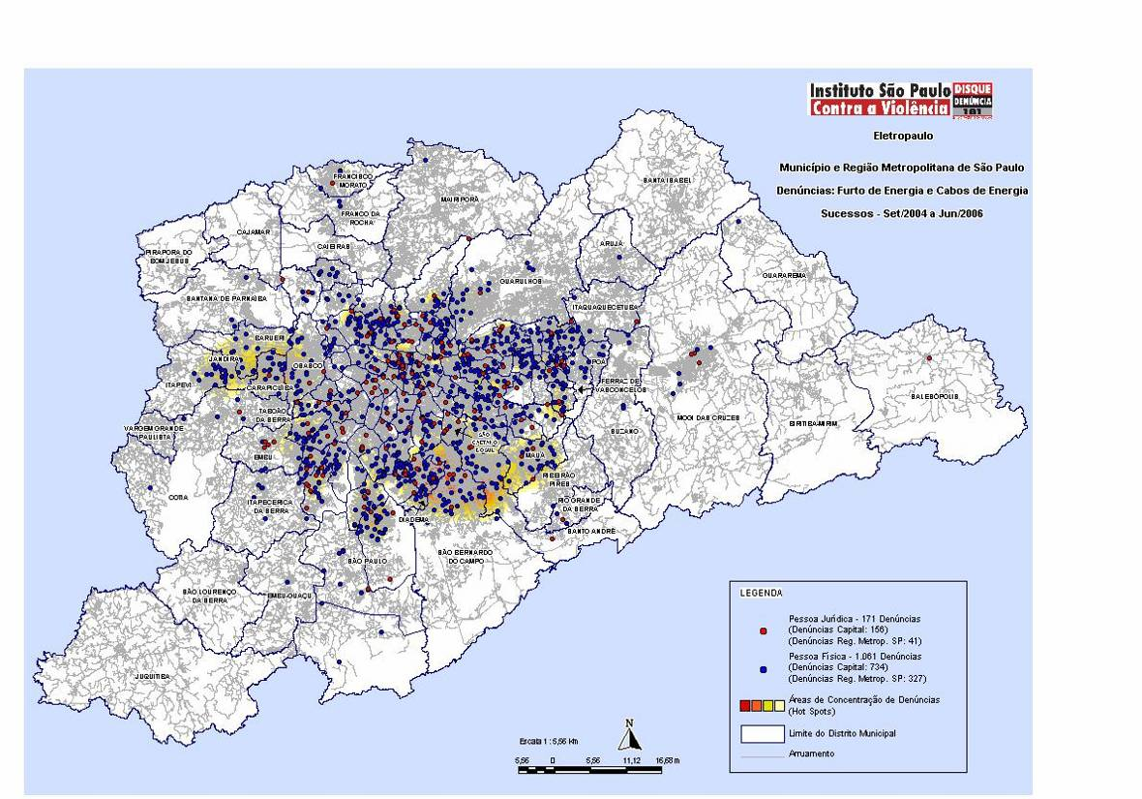

O geogerenciamento na Central de inteligência do “Disque Denúncia”, colabora com as Unidades Policiais, para demonstrar os locais de maiores incidências criminais, como observamos acima as regiões de furtos de cabos de energia.

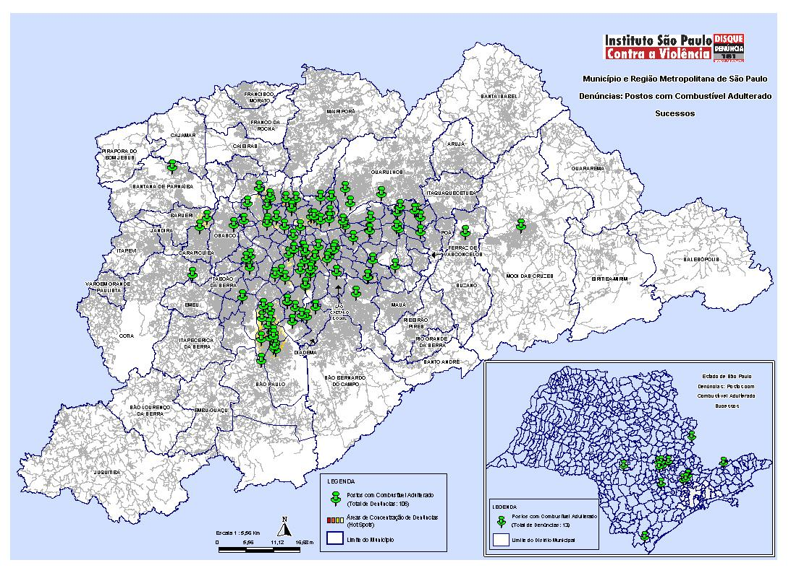

Através da estatística de Geogerenciamento A Central de Inteligência do “Disque Denúncia”, em conjunto com as Delegacias Especializadas, poderão incrementar e ajudar as ações e operações policiais, demonstrando através de mapas, os locais de incidências criminais, com isso poderão atuar nos locais com mais eficiência.Como demonstramos no mapa acima.
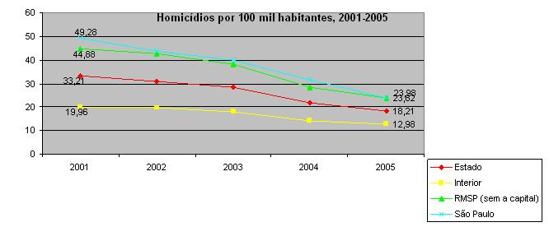
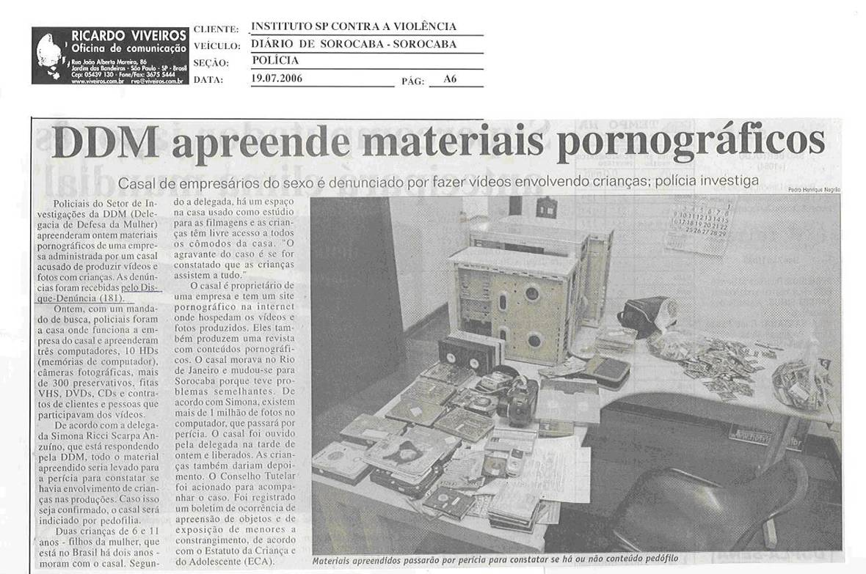
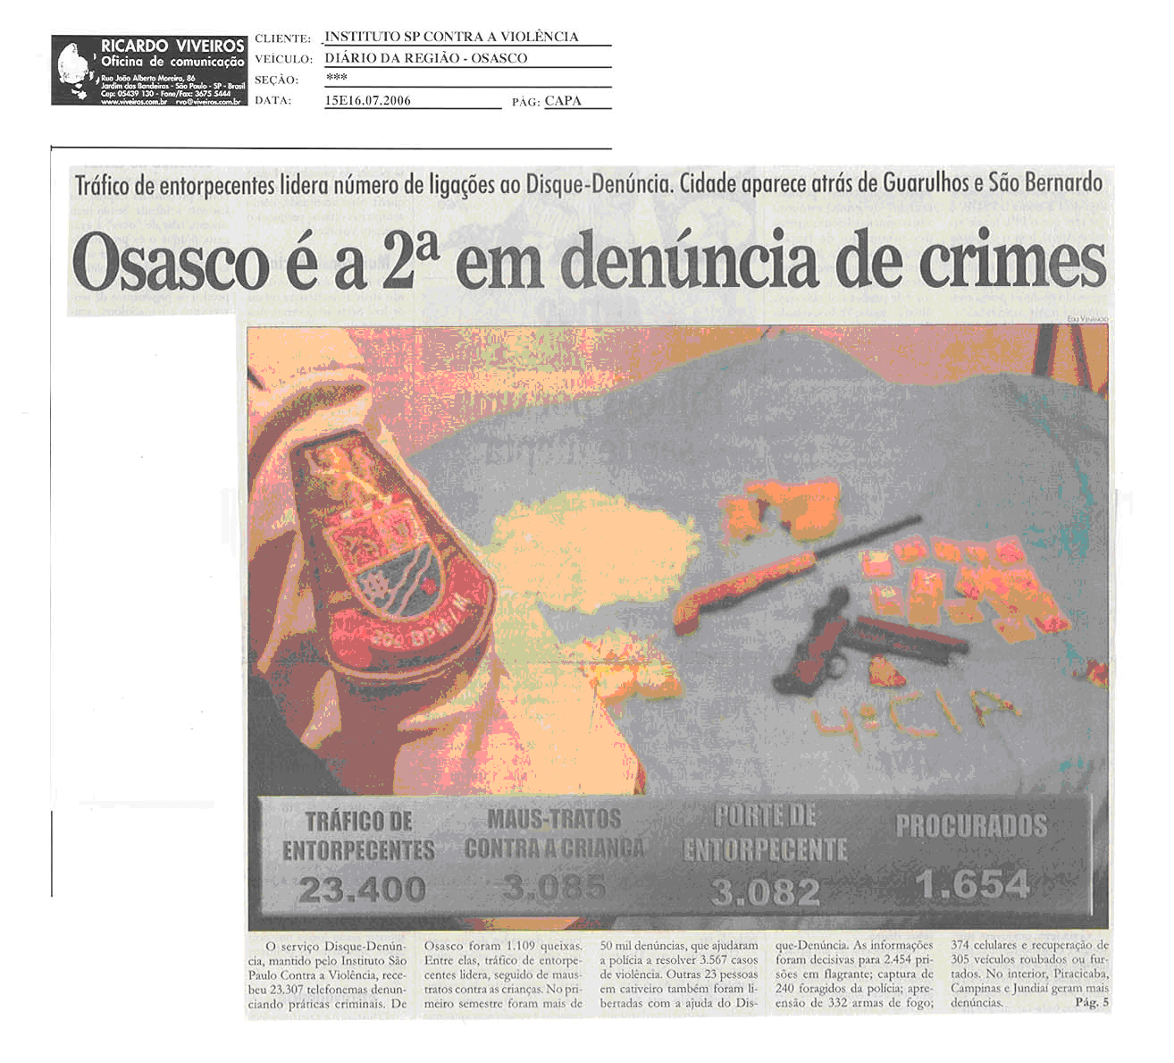
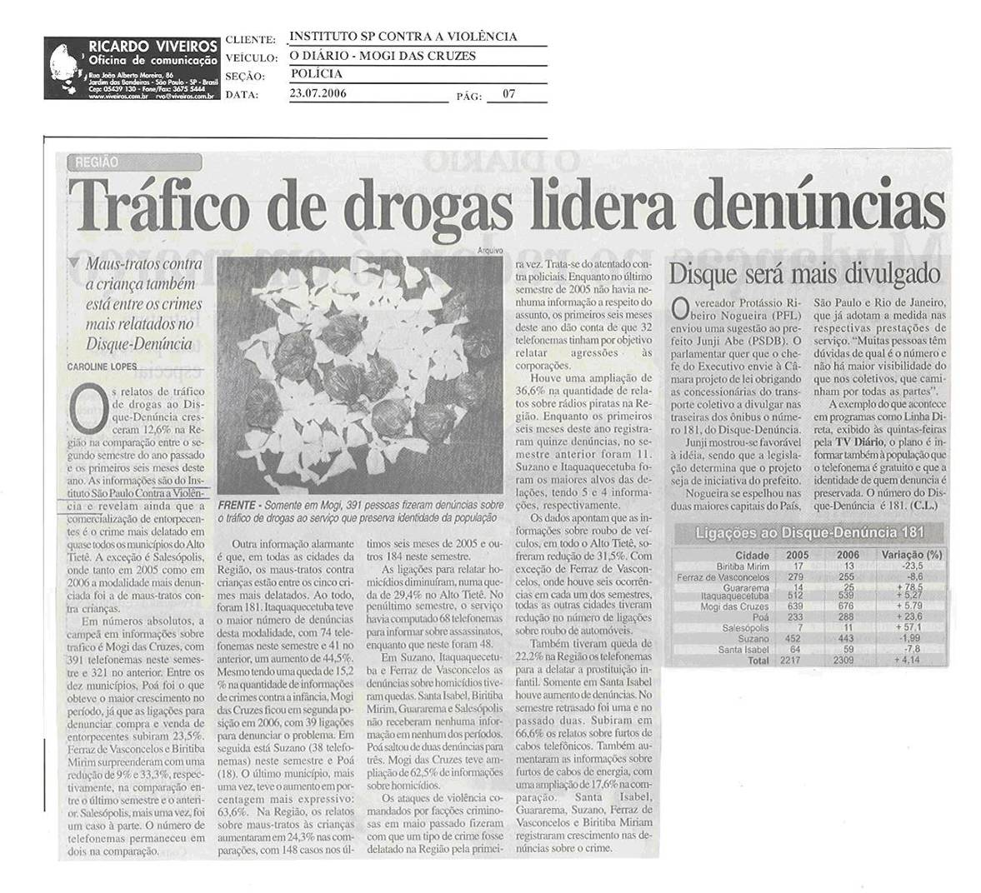
DISQUE-DENÚNCIA | 15/08/2006 - 10h28
Polícia prende suspeito de seqüestrar repórter da TV Globo Uma informação ao Disque-Denúncia (181) levou a polícia a prender na segunda-feira, em Taboão da Serra, na Grande São Paulo, um suspeito de ter participado do seqüestro do repórter Guilherme Portanova e do auxiliar técnico Alexandre Calado, da TV Globo. Portanova e Calado reconheceram em retratos falados dois dos três homens apontados como autores do seqüestro.
Um dos retratos falados divulgados é semelhante a um bandido conhecido como "Fininho", que seria um dos chefes da facção criminosa que tem promovido atentados no estado de São Paulo. A polícia também investiga a participação de Carlos Antonio da Silva, o Balengo ou BL, outro chefe da facção, no crime.
- Eles (vítimas) olharam o retrato falado e disseram que dois se parecem com os sujeitos que os atacaram - afirmou Wagner Giudice, da Delegacia Anti-Seqüestro.
O delegado disse que já trabalha com uma lista de suspeitos, todos eles com passagem pela polícia. Segundo ele, seis pessoas participaram do seqüestro dos funcionários da TV Globo, mas outros criminosos teriam ficado responsáveis por vigiar os reféns no cativeiro.
Diário de S.Paulo/Globo Online

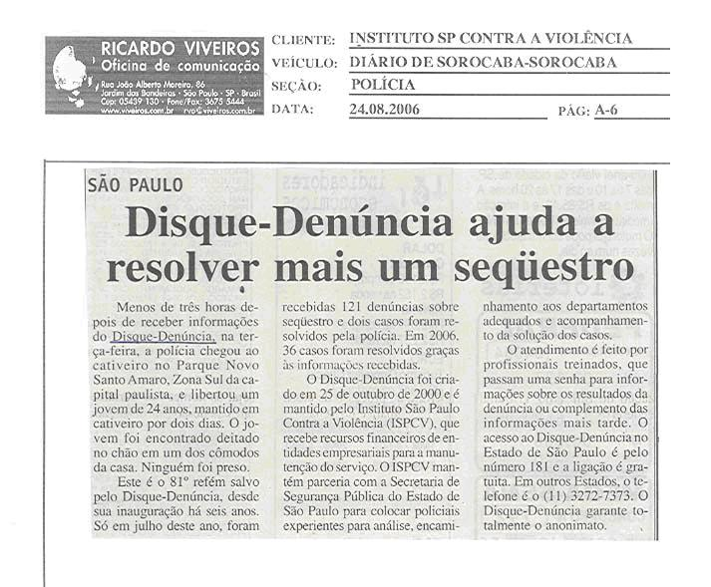

Na reportagem acima, podemos acrescentar que o disque denúncia, ajudou a resolver 69 (sessenta e nove) casos de seqüestros, sempre lembrando tratar-se de um crime hediondo e que traumatiza por demais as vítimas, foram resgatadas de seus cativeiros 81 (oitenta e uma) pessoas.

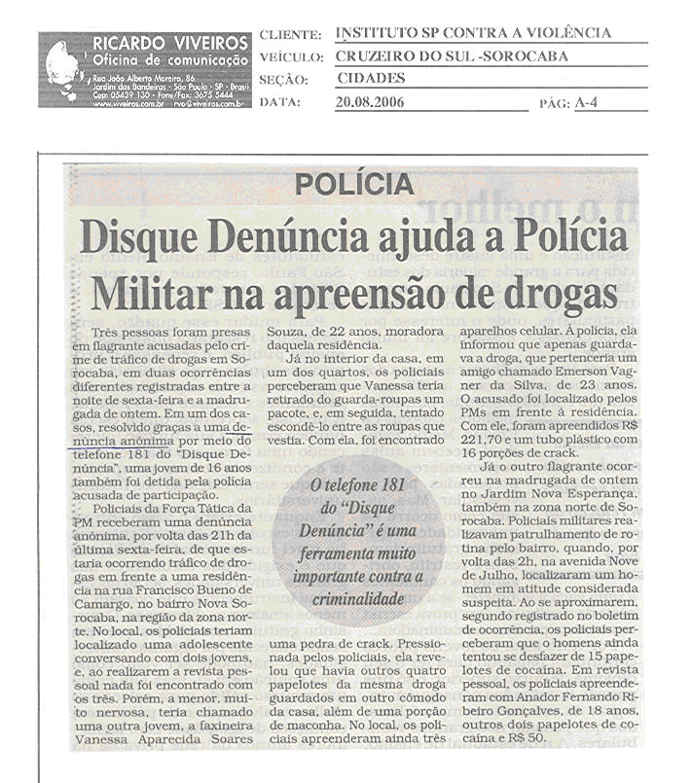
Aqui alguns dos muitos casos que diariamente a Central do Disque Denúncia, ajuda a resolver.

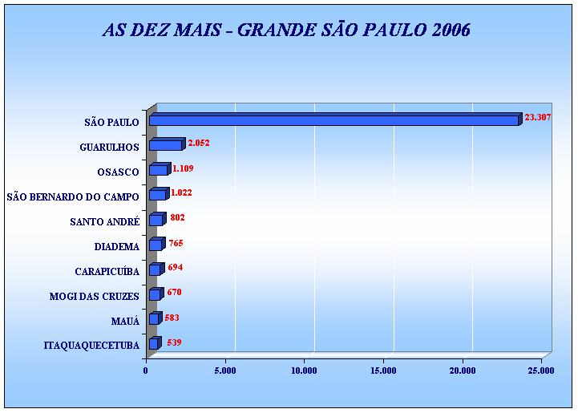

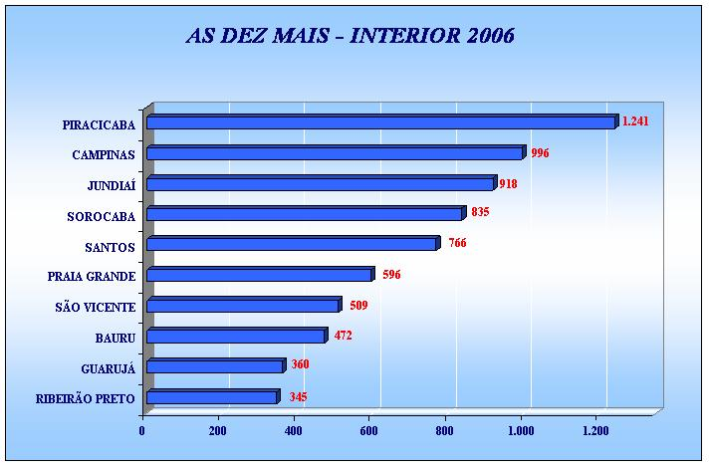

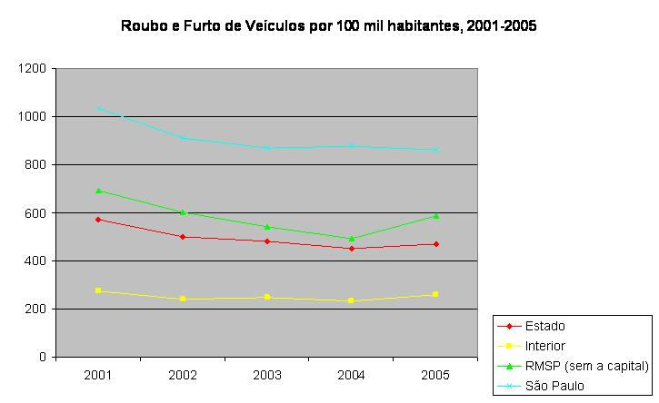

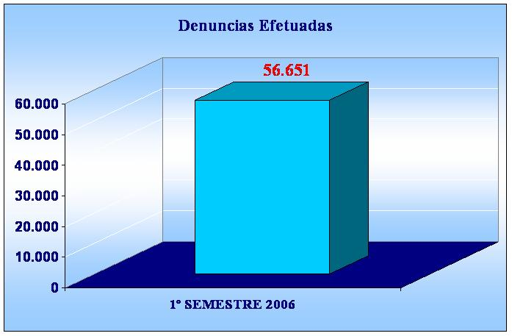

Possibilidade de multiplicação
A possibilidade de novas oportunidades através da Central do “Disque Denúncia” é sua ampliação nos quadros dos policiais civis e militares e atendentes, pois o crescimento do serviço se dá ano após ano. Investimento no setor de Inteligência Policial, através do Instituto São Paulo Contra Violência e seus patrocinadores e da Secretaria de Segurança Pública com novos equipamentos e software. Hoje o “Disque Denúncia” de São Paulo através de seu sucesso, acabou por incentivar outros Estados da União a criar suas Centrais de Denúncias, e com isso quem ganha é a sociedade civil e as policias. O “Disque Denúncia” ajuda, o Estado de Minas Gerais, Santa Catarina e Espírito Santo.

Desenvolvimento de parcerias com outras entidades do setor público, social ou privado
Existe uma parceria entre a Secretaria de Segurança Pública e o Instituto São Paulo Contra Violência, através do convênio firmado entre o estado de São Paulo e o referido Instituto, publicado em Diário Oficial do Estado em 07/09/2000, e amparado pela Resolução 471 de 24/10/2000 da Secretaria de Segurança Pública e em conformidade e exigência do Decreto 40.722/96.
São parceiros e colaboradores do Instituto São Paulo Contra Violência:
FECOMÉRCIO, FIESP, FEBRABAN, FETCESP, TRANSURB, PNBE, ABAP, BOVESPA, BM&F, Associação Comercial de São Paulo, Associação Viva Centro, Fundação Roberto Marinho (GLOBO), USP, FGV-SP, FENASEG, TELEFONICA, ELETROPAULO, etc..
OBO), USP, FGV-SP, FENASEG, TELEFONICA, LETROPAULO, etc..



